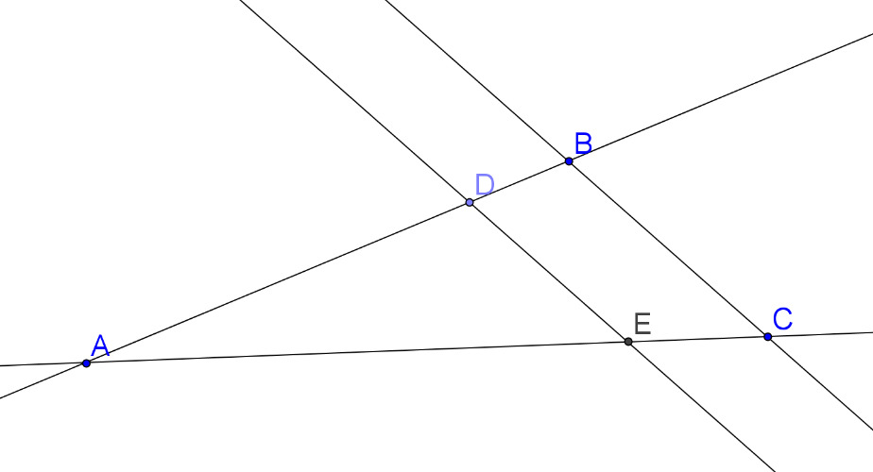
- Quand rencontre-ton une situation de Thalès ? (1pt)

- Les droites (DE) et (BC) sont-elles parallèles sachant que AD= $4; DB=1,5 et EC=2,$ 4 ; AE = 6.4 (1,5pt) Justifie

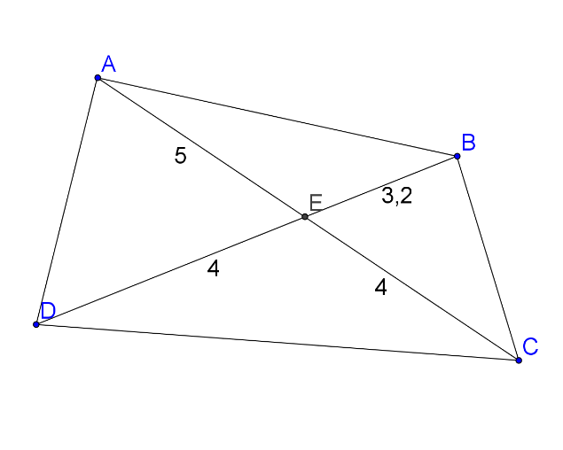
- Le quadrilatère ABCD est-il un trapèze ? Justifie ?. Si oui, quels sont les côtés parallèles (2.5pts)

- Complète : si une droite passe par les milieux de deux côtés d’un triangle alors …. (2pts)
a)

b)

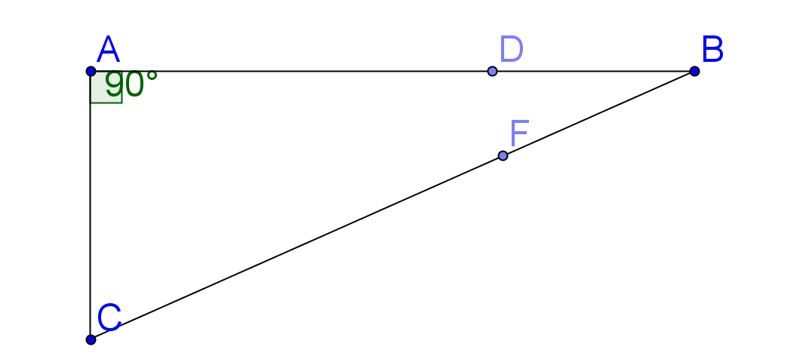
- Calculer BC
Démontrer que les droites (FD) et (AC) sont parallèles sachant que AC = 4,8cm, que AD = 4cm, que DB = 2,4cm et que FB = 3cm. Calculer ensuite si possible DF. Si ce n’est pas possible, justifie. (3pts)

